登 山 計 画
2020年 月 日

長野県○○高等学校長 ㊞
学校名： 高等学校
目的：
山域山名：
期日： 年 月 日（ ） ～ 日（ ） ［順延時 月 日（ ）～ 日（ ）］
消してください → 荒天等により順延の可能性がある場合はその月日を記してください。
参加生徒数： 名 （２年 名 、１年 名）
山岳保険の加入状況： （例）日山協山岳保険○○タイプに全員加入 モンベルの××保険加入
（上記保険は雪山に対応しており、捜索費も補償されている。）補償内容が解るように記載してください。
保護者承諾書： 保護者承諾書を得て、そのことを記してください。

【行動予定】
○月○日（土） 学校・・・○○・・・○○分岐・・・○○台地・・・ｐ１２３４ｍ
6:00 8:00 12:00 14:00

○日（日） 宿泊地・・・○○小屋・・・○○山・・・○○小屋・・・ｐ１２３４ｍ・・・○○分岐・・・
7:00 8:00 10:00 12:00

○○・・・学校
14:00 16:00
注釈は消してください。

【最終下山連絡時刻】
月 日（日） ○○：○○ （この時刻までに下山したことを留守本部に連絡してください。連絡がなく
電話も通じなければ事故があったと見なし、留守本部は救助の
ために動きます。）

【山行域の地図】（国土地理院の地図を「画像で保存」することができます。それを「ペイント」等のソフトで開い
てルートを書き入れてください。当然カシミールを使って貼り付けていただいても結構です。）
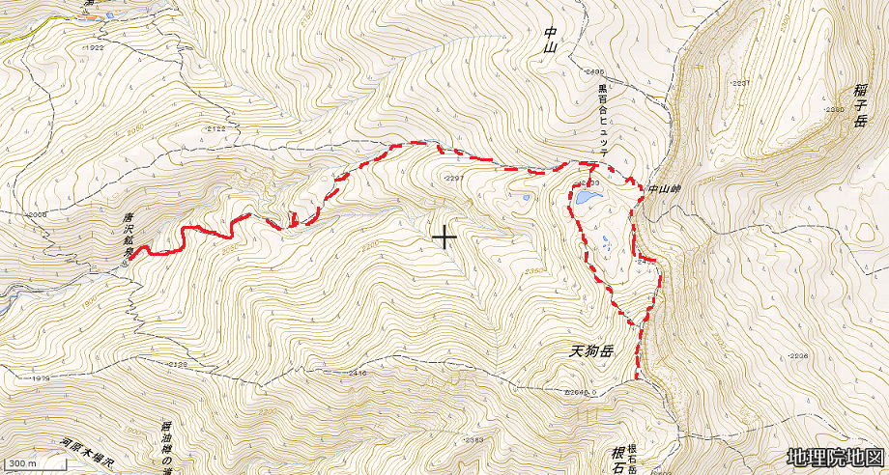
注釈は消してください。

【ルート状況の把握】

【過去の雪崩】
・予定コースでの雪崩や事故を調べて記載してください。

【荒天対策】

【エスケープルート】緊急時の下山コースを記してください。
・○○山付近では○○尾根経由で××登山口へ下山する。
・同ルートを下山する。

【通信】
・携帯電話の通話状況とそれに対応できる携帯する通信機器を記してください。

【引率者】 ＊山行のために必ず参加してもらわなければならない引率者の方には氏名の前に◎を付けてください。
その方が参加出来ないときは、中止または順延としてください。
氏 名 | 年齢 | 山歴 | 顧問歴 | 加入山岳保険
- 山下 登 | 歳 | 年 | 年
【資格】 特になし 日体協公認山岳指導員 等
【履修研修会名】 例：登山部顧問等安全登山講習会（2020年７月 体育センター）
【冬山経験】 大昔のものではなく、最近のものを２～３つ程度書いてください。
年 月 △山○○ルート
年 月 ××山□□ルート
年 月 ○×岳△△尾根登攀
氏 名 | 年齢 | 山歴 | 顧問歴 | 加入山岳保険
- 沢上 滝雄 | 歳 | 年 | 年
【資格】 特になし
【履修研修会名】 登山部顧問等安全登山講習会（2020年７月 体育センター）
【冬山経験】 大昔のものではなく、最近のものを２～３つ程度書いてください。
氏 名 | 年齢 | 山歴 | 顧問歴 | 加入山岳保険
 | 歳 | 年 | 年
【資格】 特になし
【履修研修会名】 登山部顧問等安全登山講習会（2018年 ７月 体育センター）
【冬山経験】 大昔のものではなく、最近のものを２～３つ程度書いてください。
氏 名 | 年齢 | 山歴 | 顧問歴 | 加入山岳保険
 | 歳 | 年 | 年
【資格】 特になし
【履修研修会名】 登山部顧問等安全登山講習会（体育センター）
【冬山経験】 大昔のものではなく、最近のものを２～３つ程度書いてください。

冬山・春山装備チェックリスト
【共同装備】 品 名 | 品 名 | 品 名
□テント一式  □テントマット  □グランドシート  □ツェルト  □コンロ  □ガスカートリッジ  □コンロ台  □風防  □調理シート | □コッフェル・炊事用具  □包丁・まな板  □予備食  □救急用品（各種薬等）※1  □ラジオ  □天気図用紙  □無線機（予備電池）  □ＧＰＳ | □温度計  □修理用具一式  □裁縫用具  □(雪)たわし  □標識布・竹  □スノーシャベル  □スノーソウ  □ザイル（ロープ）
【個人装備】
□アンダーウェア上下 | □ズボン | □シャツ
□防寒衣（セーター・羽毛服）  □防風防水透湿ジャケット  □防風防水透湿オーバーパンツ  □帽子・防寒帽  □目出帽  □靴下（含予備）  □手袋（含予備）  □オーバーミトン  □ ロングスパッツ  □登山靴  □ヘルメット  □わかんじき  □アイゼン  □ピッケル  □伸縮式ストック  □ ビーコン  □スノーシャベル  □プローブ  □スノーソウ | □テルモス・  □水筒  □食器類  □ナイフ  □ホイッスル  □細引  □ライター  □マッチ  □テーピングテープ  □エマージェンシーシート  □ヘッドランプ（予備電池・電球）  □行動食  □非常食  □登山計画書  □筆記具  □緊急連絡票  □身分証明書  □健康保険証  □ハーネス  □カラビナ  □スリング各種 | □時計  □コンパス  □1/25000地形図  □ルート図  □カメラ  □携帯電話（予備電池）※2  □ロールペーパー  □タオル・手拭  □歯ブラシ  □サングラス  □ゴーグル  □ＵＶクリーム  □サブザック  □シュラフ(ｽﾘｰﾋﾟﾝｸﾞﾊﾞｯｸﾞ)  □シュラフカバー  □マット  □ポリ袋  □携帯トイレ
※携行する装備を■で示してください
※1 救急用品 （携行するものは■にしてください）
□三角巾 □体温計 □ガーゼ □絆創膏 □はさみ □包帯 □とげ抜き
□薄手の手袋 □ポイズンリムーバー □ペットボトルのキャップに穴を空けたもの（傷洗浄用）
□消毒用スワブスティック □副木 □人工呼吸用ポケットマスクorシート □経口補水液用の粉末
□常備薬（市販の風邪薬、痛み止め、整腸剤、目薬など）
※2 携帯電話（予備電池）は低温による電池消耗を防ぐため、保温に努めること。
このリストは冬山・春山の標準的な装備である。活動の時期や場所、内容等により必要な装備は変わるため、事前に装備の要否や追加装備の有無をよく検討すること。

